Lücking ThermoPlan MZ65

August Lücking

Eigenschaften

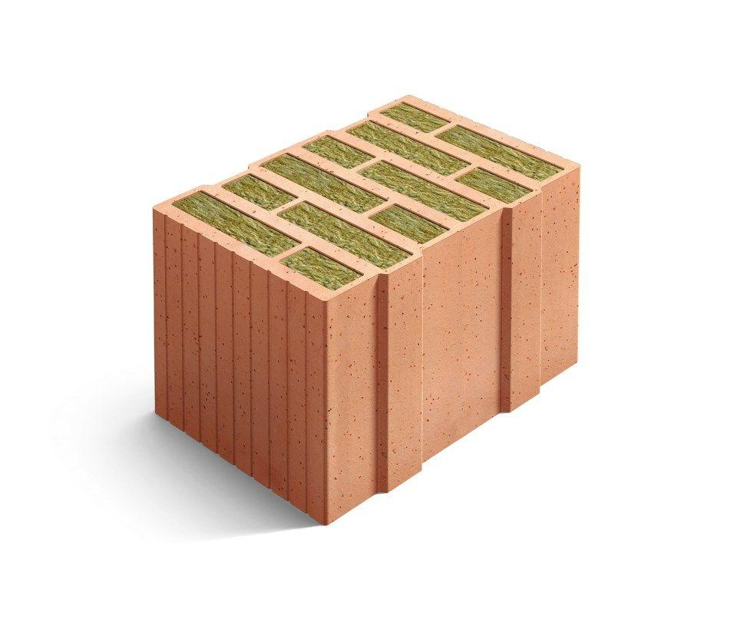

Anwendungsbereich

außen

Druckfestigkeitsklasse

8

Feuerwiderstandsklasse

F 30, F 60, F 90, R 60, R 90, REI 30, REI 90, REI-M 90

Format

10 DF, 12 DF, 14 DF, 16 DF

Produkt

Mauerziegel

Breite (mm)

300,00 - 490,00

Höhe (mm)

249,00

Länge (mm)

248,00

Brandverhalten

A1

Zulassungs-/Prüfzeugnis-Nr

Z-17.1-1086

Druckfestigkeit (N/mm²)

2,20

Gewicht (kg)

10,30 - 16,80

Rohdichteklasse Mauerstein (kg/dm³)

0,55

U-Wert (W/(m²K))

0,13 - 0,21

Wärmeleitfähigkeit (W/(m\*K))

0,07

Wasserdampfdiffusionswiderstand (µ)

5-10